**Занятие 5.**

**Цель:** закрепить с детьми понятия «Экономика», «Профессия».

**Ход**

*Воспитатель вносит в группу игрушку гнома Эконома.*

**Воспитатель:** Ребята, смотрите, кого я встретила в коридоре.

**Гном Эконом:** Здравствуйте, ребята. Я так рад, что пришел к нам в гости!

**Воспитатель и дети:** Мы тоже очень рады!

**Гном Эконом:** Я предлагаю не тратить время, его тоже нужно экономить и отправиться в страну Экономика. А кто напомнить, что такое экономика?

*Дети отвечают*

*(Экономика – наука о том, как правильно, бережливо жить, разумно тратить деньги, ресурсы.*

*Ресурсы – это природные запасы, такие как вода, газ, электричество, бумага, деревья и т.д.*

*Так что же можно экономить? (вода, электричество, деньги, бережно относиться к игрушкам, экономить бумагу, беречь свое здоровье, чтобы потом не тратить деньги на лекарства, еще можно беречь время и т.д.)*

*Все что нас окружает в нашем селе неразрывно связано с наукой экономикой).*

**Гном** **Эконом:** Молодцы!

Мы с вами несколько раз были в стране Экономика и познакомились с разными профессия. А что такое профессия?

*Ответы детей*

(Профессия — это труд, которому люди посвящают свою жизнь).

**Гном Эконом:** ребята, сегодня я принес книгу со стихами про профессии.

**Воспитатель:** С удовольствием почитаем.

*Воспитатель читает стихи. (Приложение 1)*

*Далее проводится подвижная игра.*

**Подвижная игра «Игра в профессии»** (ссылка: <https://nsportal.ru/detskiy-sad/zdorovyy-obraz-zhizni/2022/01/13/kartoteka-fiskultminutok-professii>)

Если хочешь стать маляром – делай так *(красят кистью)*  
Если хочешь стать швеей, то делай так *(строчат на машинке)*  
Если будешь ты водитель – делай так *(вращают руль)*Если будешь ты сапожник – делай так *(топают ногами)*Если будешь ты столяр – делай так *(хлопают руками)*  
Если будешь ты спортсмен – делай так *(приседают)*Хватит в профессии играть,  
Пора занятие продолжать.

**Гном Эконом:** А сейчас предлагаю посмотреть мультфильмСмешарики

«Азбука профессий будущего» (ссылка: <https://www.youtube.com/watch?v=5dYUBCODaPg>)

*После просмотра мультфильма гимнастика для глаз*

**Гимнастика для глаз (Ссылка:** <https://kopilkaurokov.ru/doshkolnoeObrazovanie/planirovanie/kartotieka_ghimnastiki_dlia_ghlaz_starshaia_ghruppa>)

Моргают глазками.   
Закрывают глаза, гладят веки указательным пальцем.

**Гном Эконом:** Ребята, мне пора возвращаться в лес, в свой магазин. За то, что вы хорошо занимались, я хочу подарить вам раскраски и настольную игру «Профессии». Играйте, изучайте.

До свидания!

**Воспитатель и дети**: До свидания!

*Далее дети и воспитатель рассматривают игру, изучаю правила игры. Играют.*

*Раскраски воспитатель кладет в уголок рисования. По желанию дети раскрашивают.*

Приложение 1

**Стихи, загадки про профессии для дошкольников**

**Что такое «профессия»?**

У каждого взрослого человека есть профессия. Это такое дело, которое приносит пользу другим людям. Каждая профессия - важная и нужная!

**Профессии**

Мы пока еще ребята,

Не умеем мы считать,

Может знаний маловато,

Но ведь можно помечтать!

Я врачом, наверно, буду,

Стану я лечить людей!

Буду ездить я повсюду

И спасать больных детей!

Скоро буду я военный,

Или просто летчик- ас!

Как герой обыкновенный

Защищать я буду вас!

Балериной и певицей

Я всегда мечтала стать!

Чтоб красиво нарядиться,

Спеть для Вас и станцевать!

Я художником известным

Стану обязательно.

Рисовать мне интересно,

Очень увлекательно!

Я - учительницей школьной,

Детям знанья подарю!

Дети будут мной довольны,

Я вам точно говорю!

Ну а я вернусь сюда!

Ласковым, внимательным

И отзывчивым всегда

Стану воспитателем! *Ирина Гурина*

**Пальчиковая игра**

Много есть профессий знатных,

(*Соединять пальцы правой руки с большим*)

И полезных, и приятных.

(*Соединять пальцы левой руки с большим*)

Повар, врач, маляр, учитель,

Продавец, шахтёр, строитель…

(*Последовательно соединять пальцы обеих рук с большим*)

Сразу всех не называю,

(*Сжимать и разжимать кулачки*)

Вам продолжить предлагаю.

(*Вытянуть руки вперёд ладонями вверх*)

**Физминутка «Мы в профессии играли»**

Мы в профессии играли –

В миг мы лётчиками стали!

В самолёте полетали

И шофёрами вдруг стали!

Руль теперь у нас в руках -

Быстро едим по горам!

А теперь на стройке мы,

Кладём ровно кирпичи.

Раз - кирпич и два, и три –

Строим дом мы, посмотри!

Вот закончена игра,

Снова сесть нам всем пора.

**Врач**

**«Кто в дни болезней всех полезней   
И лечит нас от всех болезней?»   
(врач)**

[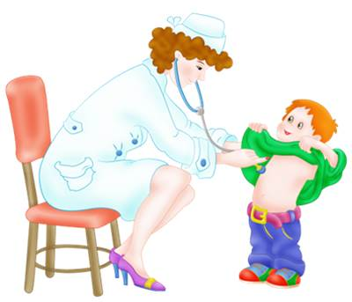](https://4.bp.blogspot.com/-6UrDsCqSPGA/WDV6PHoCakI/AAAAAAAADR4/s4ix7_NVQNAfM7m_zL5yTRyQojcnr5uPQCLcB/s1600/%D0%B2%D1%80%D0%B0%D1%87.PNG)

У меня немало дел,   
Если кто-то заболел   
Всех я вылечу друзья!   
Отгадайте кто же я?

Врач - человек, который всем желает здоровья. И все делает для здоровья людей. Знает, как устроено тело человека. Какие существуют болезни и лекарства от них. Как выздороветь и защитить себя от болезней.

[](https://2.bp.blogspot.com/-Dy-vpR2rh4A/WDV6PDJ-YkI/AAAAAAAADR0/iWB-xPbqx4wAnnsvwJzOsKdS2k7V8u1cACLcB/s1600/%D0%A1%D0%BD%D0%B8%D0%BC%D0%BE%D0%BA.PNG)

**Детский доктор**

Детский доктор утром рано

Надевает свой халат,

Руки моет он под краном,

В кабинет зовет ребят.

А потом в жару и холод,

Словно доктор Айболит,

Через весь огромный город

Врач по вызову спешит.

Не страшны нам грипп, ангина,

ОРЗ, ветрянка, корь,

Врач – служитель медицины

Победит любую хворь!

*Л. Громова*

**Повар**

**«Ходит в белом колпаке с поварешкою в руке.**

**Он готовит нам обед: кашу, щи и винегрет».   
(повар)**

[](https://1.bp.blogspot.com/-KYFU4sPdQkk/WDV979LrYfI/AAAAAAAADSI/Wj_Slq8Q8rY1NKop7AFK_9UnVmSgHU0JwCLcB/s1600/%D0%B2%D1%80%D0%B0%D1%87.PNG)

Повар отлично разбирается в продуктах. В том, как их готовить. Придумывает разные блюда. Повара готовят в детских садах, школах, училищах, университетах, кафе, ресторанах, в детских лагерях и базах отдыха. От профессионализма повара зависит вкус и польза обеда. А также и внешний вид, который повышает аппетит!

[](https://1.bp.blogspot.com/-uFSkclibl-c/WDV975NNuOI/AAAAAAAADSE/gLMQKJ09bvoqFnNm2Xy38HdT15ToARXfwCLcB/s1600/%D0%A1%D0%BD%D0%B8%D0%BC%D0%BE%D0%BA.PNG)

**Повар**

Дайте повару продукты:

Мясо птицы, сухофрукты,

Рис, картофель... И тогда

Ждёт вас вкусная еда.

*С. Чертков*

***

Повар у плиты творит,

Как на крыльях он парит.

Все бурлит вокруг него,

Кухня – кузница его.

Каждое его творенье -

Просто сказка, объеденье,

Мысли, творчества полет.

Тот, кто пробовал, поймет

**Шофёр**

**«Все дороги мне знакомы,**

**Я в кабине словно дома.  
Мне мигает светофор,   
Знает он, что я - …»   
(шофёр)**

[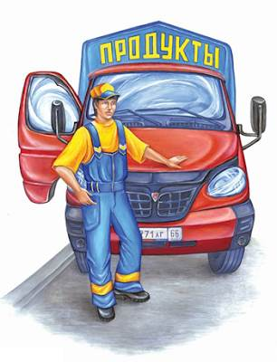](https://2.bp.blogspot.com/-yQdNz_c0NkQ/WDV-XRxuPtI/AAAAAAAADTY/MnCbbNVH2pk_6xwOWSV55klHS3z6DF1JgCLcB/s1600/%D1%88%D0%BE%D1%84%D0%B5%D1%80.PNG)

Каждый день сажусь в кабину,   
Завожу мотор машины,   
Еду в дальние края.   
Отгадали, кто же я?

Без водителя не сможет поехать ни одна машина, ни автобус, ни троллейбус, ни трамвай. Для того чтобы управлять транспортом сначала надо получить специальные права. А чтобы их получить, надо учиться.

[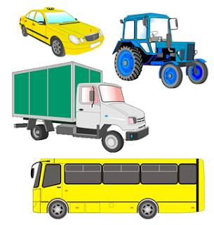](https://3.bp.blogspot.com/-1SF9f4ft5kc/WDV-VJSKPeI/AAAAAAAADSY/gAeBRMVzO9U70jqqcASbel0Pg4jkyTktwCLcB/s1600/%D0%A1%D0%BD%D0%B8%D0%BC%D0%BE%D0%BA2.PNG)

**Шофёры**

Шуршат по дорогам

Весёлые шины,

Спешат по дорогам

Машины, машины,

А в кузове - важные,

Срочные грузы:

Цемент и железо,

Изюм и арбузы.

Работа шофёров

Трудна и сложна,

Но как она людям

Повсюду нужна!

**Почтальон**

**«По квартирам и домам,  
Много писем, телеграмм,  
Он приносит адресатам.  
Как зовут его, ребята?»  
(почтальон)**

[](https://2.bp.blogspot.com/-Jx1-FQychfI/WDV-Wmzar-I/AAAAAAAADTk/LtfaPrx5hlsGb-EgAqxYFNcNS6nHkJT4QCEw/s1600/%D0%BF%D0%BE%D1%87%D1%82%D0%B0.PNG)

Я синего цвета   
Вишу на стене   
И много приветов   
Хранится во мне (почтовый ящик)   
  
Лист бумаги по утрам   
На квартиру носят нам   
На одном таком листе   
Много разных новостей (газета)   
  
Заклеили клеем прочно   
И ко мне прислали срочно   
Я его не пожалею   
Получу и вмиг расклею (конверт)

Почтальон доставляет письма, посылки, телеграммы в каждый дом. Он делают так, чтобы письма и посылки, обязательно, были доставлены тем, кому их пишут.

[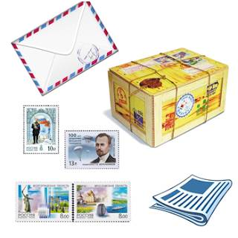](https://1.bp.blogspot.com/-B9n2I53zCGU/WDV-VLoxwwI/AAAAAAAADTk/wzUV2OgaQeUMUd9xo5HZp8BR6tg2eRu2wCEw/s1600/%D0%A1%D0%BD%D0%B8%D0%BC%D0%BE%D0%BA3.PNG)

**Почтальон**

Письма, телеграммы и газеты

Он разносит в срок по адресам.

Новости со всех концов планеты

Почтальон всегда доставит вам.

*О. Повещенко*

**\*\*\***

Кто доставит телеграмму,

Почту шустро разнесет?

Почтальоны, будьте славны!

В непогоду, в гололёд

Вы несете людям вести,

Труд достоин похвалы!

Скажем мы о вас без лести –

Вы отважны и смелы!

**Строитель**

**«Кирпичи кладет он в ряд,**

**Строит садик для ребят   
Не шахтер и не водитель,   
Дом нам выстроит...»   
(строитель)**

[](https://3.bp.blogspot.com/-k_AvH1KIY8s/WDV-W6NCY8I/AAAAAAAADTk/kc8Kx75-HcY5m3lKrocGOAPaKnNxBceigCEw/s1600/%D1%81%D1%82%D1%80%D0%BE%D0%B8%D1%82%D0%B5%D0%BB%D1%8C.PNG)

Средь облаков, на высоте,   
Мы дружно строим новый дом,   
Чтобы в тепле и красоте   
Счастливо жили люди в нем.

Строитель - профессионал, который строит дома, квартиры, детские сады, школы и все другие здания.

Строитель знает, как обращаться со строительными материалами, инструментом и техникой.

[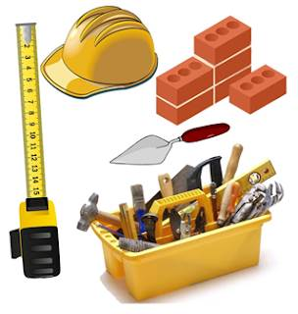](https://1.bp.blogspot.com/-X3pmMqIy20o/WDV-VQDqeKI/AAAAAAAADTk/dRc8VRUjEus5kPMbvwNXGEsGVMClxgW1wCEw/s1600/%D0%A1%D0%BD%D0%B8%D0%BC%D0%BE%D0%BA4.PNG)

**Строитель**

Для строителя привычно

Строить новый дом кирпичный.

Экскаватором Степан

Вырыл в поле котлован,

В землю вбил большие сваи,

А теперь цемент мешает,

Ровно кирпичи кладет –

Ветер щелки не найдет.

Кирпичи с земли Степану

Поднимать сподручно краном.

Вот и новый дом готов,

Запускать пора котов!

*О. Емельянова*

**Лётчик**

**« Отправляюсь я в полет**

**Забираюсь в самолет   
И лечу я над землей.   
Отгадай, кто я такой?»   
(лётчик)**

[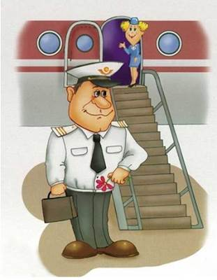](https://1.bp.blogspot.com/-rVqVUhvljLs/WDV-WUpCSGI/AAAAAAAADTk/jN2rAkcwU24bYjCkFZ3zzW5txqmCevBhwCEw/s1600/%D0%BB%D1%91%D1%82%D1%87%D0%B8%D0%BA.PNG)

Наяву, а не во сне   
Он летает в вышине.   
Водит в небе самолет.   
Кто же он, скажи? (Пилот)

Лётчик — это человек умеющий управлять самолётом, вертолётом или другими летательными аппаратами.

[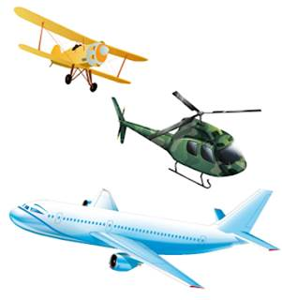](https://1.bp.blogspot.com/-90-1zvvaI0U/WDV-VmVqWZI/AAAAAAAADTk/irqzDwApUlAko8juvYXU8K9YfdaCGeq4wCEw/s1600/%D0%A1%D0%BD%D0%B8%D0%BC%D0%BE%D0%BA5.PNG)

**Самолёт**

Я построю самолёт,

Шлем надену, и в полёт.

Сквозь волнистые туманы,

Полечу в другие страны,

Над морями и лесами ,

Над горами и полями,

Облечу весь шар земной,

А потом вернусь домой.

*В. Шишков*

**Лётчик**

Лётчик знает своё дело,

В небе водит самолёт.

Над землёй летит он смело,

Совершая перелёт.

**Пожарный**

**«Если вдруг пожар случиться,**

**Кто быстрее всех примчится   
На машине ярко-красной,   
Чтоб залить огонь опасный?»   
(пожарный)**

[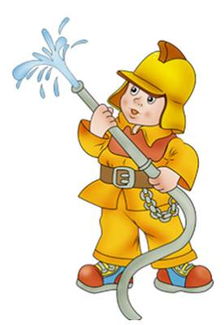](https://1.bp.blogspot.com/-cUENpo-B1CY/WDV-WjZs1aI/AAAAAAAADTk/TfF3j_2GsY03xY3quynbJuo5RaMZU1qOgCEw/s1600/%D0%BF%D0%BE%D0%B6%D0%B0%D1%80%D0%BD%D1%8B%D0%B9.PNG)

Могу я кротким быть порой,   
Ваш дом согрею я зимой.   
Но коль со мной играть возьмутся -   
Могу пожаром обернуться!   
(огонь)   
  
Висит – молчит,   
А перевернешь, шипит,   
И пена летит.   
(огнетушитель)   
  
Я мчусь с сиреной на пожар,   
Везу я воду с пеной.   
Потушим вмиг огонь и жар   
Мы быстро, словно стрелы.   
(пожарная машина)

Потушить костёр или даже загоревшееся полотенце на кухне может любой из нас. Но когда случается беда – настоящий пожар, кто поможет? Конечно же, пожарные. Только они могут быстро и правильно потушить пожар!

[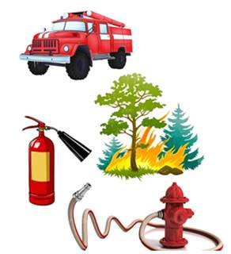](https://4.bp.blogspot.com/-SaaW7Pa32Bc/WDV-Vn6WaVI/AAAAAAAADTk/rpjIJMw0-YU2NKiW940NiR3lvRruo1zaACEw/s1600/%D0%A1%D0%BD%D0%B8%D0%BC%D0%BE%D0%BA6.PNG)

**Мы – пожарные**

На машине ярко-красной

Мчимся мы вперёд.

Труд тяжёлый и опасный

Нас, пожарных, ждёт.

Вой пронзительной сирены

Может оглушить,

Будем и водой, и пеной

Мы пожар тушить.

И в беду попавшим людям

Сможем мы помочь,

Ведь с огнём бороться будем

Смело день и ночь!

**Парикмахер**

**«Ножницы, шампунь, расческа –**

**Всем я делаю прически,   
Стригу и взрослых и детей.   
Отгадай меня скорей!»   
(парикмахер)**

[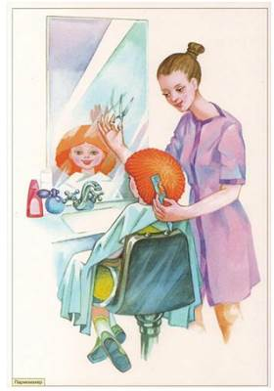](https://2.bp.blogspot.com/-ZqfRzfAFAgQ/WDV-UgE5FMI/AAAAAAAADTk/sEy4QyqWNQ0Ls91d0_4vVElshmmhaU2wwCEw/s1600/%D0%9F%D0%B0%D1%80%D0%B8%D0%BA%D0%BC%D0%B0%D1%85%D0%B5%D1%80.PNG)

Сделаны из железа,   
Умеют стричь и резать.   
Когда они встречаются,   
Части разделяются.   
(ножницы)   
  
В этом маленьком предмете   
Поселился теплый ветер.   
(фен)

Мастер по волосам и прическам. Знает, как ухаживать за волосами и как их правильно стричь.

Помогает людям отлично справляться со своей прической, быть красивыми, аккуратными, стильными.

[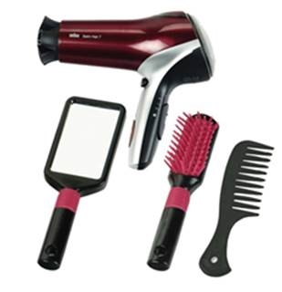](https://3.bp.blogspot.com/-U3XdThYxtKA/WDV-VvfzsuI/AAAAAAAADTk/FmCogXA0g8MTuhDw_7xRDqbMyluaurtfwCEw/s1600/%D0%A1%D0%BD%D0%B8%D0%BC%D0%BE%D0%BA7.PNG)

**Парикмахер**

Кто сегодня парикмахер?

Разрешите, буду я.

Я вам сделаю причёску,

Например, как у меня.

Перед зеркалом садитесь,

Я накидку завяжу

И, конечно, первым делом

Аккуратно причешу.

А теперь накрутим чёлку

На большие бигуди,

Заплетём косички сбоку,

Хвост завяжем позади.

Это всё закрепим лаком

Или гелем для волос,

Подведём помадой губки

И чуть-чуть припудрим нос.

Я всё сделала отлично,

Похвалите же меня.

Ведь теперь моя подружка

Стала лучше, чем была.

**Художник**

**«Он достал мольберт и холст, Кисточку пушистую.   
Нарисует крепкий мост   
Через речку быструю.   
Нарисует город наш,   
В небе серый дождик.   
Этот городской пейзаж   
Рисовал….»   
(художник)**

[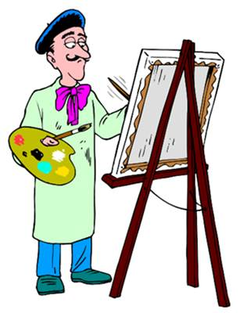](https://2.bp.blogspot.com/-6KdwX3IIVFU/WDV-W9hR3HI/AAAAAAAADTk/m8nzbFUdolkf3mAYAl0LgCyyASCJztdtACEw/s1600/%D1%85%D1%83%D0%B4%D0%BE%D0%B6%D0%BD%D0%B8%D0%BA.PNG)

У меня есть карандаш,  
Разноцветная гуашь,  
Акварель, палитра, кисть  
И бумаги плотный лист,  
А еще – мольберт-треножник,  
Потому что я …

Художники – это творческие личности, создающие различные произведения искусства.

Художник рисует людей, животных, здания и даже разные события. У каждого художника свой стиль рисования, ведь все мы видим даже одинаковые события по-своему.

[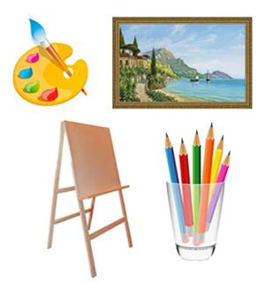](https://2.bp.blogspot.com/-IcBvoo4k0kw/WDV-VzifWOI/AAAAAAAADTk/fjF6BybEaUgZLJ6xvfME1MIiokFF8T_DgCEw/s1600/%D0%A1%D0%BD%D0%B8%D0%BC%D0%BE%D0%BA8.PNG)

На холсте художник Петя

Нарисует все на свете.

Опускает в краску кисть

И на холст ее хлобысть!

Хорошенечко размажет,

«Хороша картина!» – скажет.

Будут люди много дней

Думать, что же там на ней.

*О. Емельянова*

**\*\*\***

Попробуй красками раскрась:

Вот это – пруд, а в нём карась;

Вот это – сад, а это – дом,

И солнце в небе голубом;

Вот это – я, а это – ты, –

Несём для мамочки цветы!

*Т. Второва*

**Продавец**

**«Если вы придёте в магазин,**

**то конечно, встретитесь там с ним.   
Кто продаст вам хлеб и молоко,   
посчитает денежки легко?   
Кто продаст вас вкусный леденец?   
Вежливый знакомый ...»   
(продавец)**

[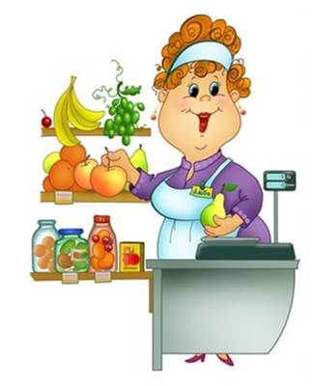](https://3.bp.blogspot.com/-S8YHsRY5pBQ/WDV-WyNGYOI/AAAAAAAADTk/nw7Cd1eAN9Uu8e2VyGll4fWhUmTueCsPQCEw/s1600/%D0%BF%D1%80%D0%BE%D0%B4%D0%B0%D0%B2%D0%B5%D1%86.PNG)

В магазине папа с Настей   
Покупают к чаю сласти.   
Шоколадный торт "Причуда"   
Очень любит тётя Люда.   
Три эклера, пять колец   
Завернул им …

Большие магазины сейчас принято называть торговыми центрами, там много разных отделов. Это и продуктовый отдел, и книжный, и обувной, и отдел игрушек, мебельный, и компьютерный.

В каждом отделе работают люди, которые помогают выбрать покупку, – продавцы. Продавец знает всё о качестве товаров, продаваемых в его отделе, о цене товара.

[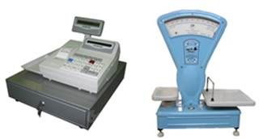](https://3.bp.blogspot.com/-c8jskH-1TOk/WDV-WKzWljI/AAAAAAAADTk/G1uiUROBlZA4y5x0ESaqgq9FGGf50fOHgCEw/s1600/%D0%A1%D0%BD%D0%B8%D0%BC%D0%BE%D0%BA9.PNG)

В магазине, на базаре

И в буфете, наконец,

Всюду, где бы ни бывали,

Вас встречает продавец.

Он продаст кефир старушке

И свисток озорнику,

Ленту яркую девчушке

И ватрушку толстяку.

Удочку для дяди Пети,

А для тети Веры — брошь.

Так всегда любезно встретит —

Без покупки не уйдешь,

Математику он знает

Ну, конечно же, на пять —

Деньги быстро сосчитает,

Чтобы сдачу верно дать.

Покупатели толпою

Целый день к нему идут

Очень нужен нам с тобою

Продавца нелегкий труд!

*Н. Кнушевицкая*

**Артист**

**Хоть на съёмках кинокадра,**

**Хоть на сцене здесь в театре,   
Мы послушны режиссёру   
Потому, что мы …   
(актёры)**

[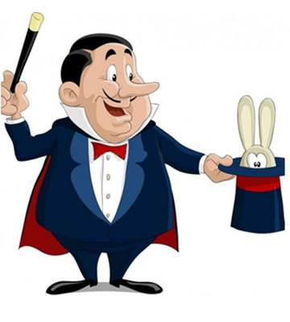](https://1.bp.blogspot.com/-Mr0M_iv0dpI/WDV-WJ0-ylI/AAAAAAAADTk/8CT-nlPvlwgU_Sg2Ju_ahzZz4Tf42TRFwCEw/s1600/%D0%B0%D1%80%D1%82%D0%B8%D1%81%D1%82.PNG)

В прошлый раз был педагогом,   
Послезавтра - машинист.   
Должен знать он очень много,   
Потому, что он …   
(артист)

Актер – это творческая профессия, которая требует от человека усердной работы и актерского мастерства. Особенностью данной профессии является то, что известным и востребованным актером можно стать в любом возрасте.

[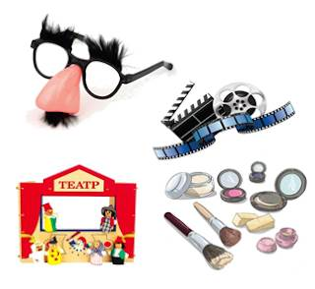](https://2.bp.blogspot.com/-HBm5r5teijQ/WDV-Ug8PXGI/AAAAAAAADTk/-uqDEsl5MuMmzHyBw2Dluq7VuGgOiz6rACEw/s1600/%D0%A1%D0%BD%D0%B8%D0%BC%D0%BE%D0%BA10.PNG)

**Актёр**

Кто в театре был однажды

Не забудет никогда.

Сцена, занавес, актёры –

Начинается игра!

Мы покажем сказку мамам

Под названьем «Теремок».

Репетировали днями,

Роли знаем назубок.

Хоть волнуемся немножко,

Суетимся и дрожим,

Мы под гром аплодисментов

Свой талант раскрыть спешим.

Каждый выбежит на сцену:

Мышка, зайчик, волк, лиса…

Тишина летает в зале,

А на сцене – чудеса.

Настоящего актёра

Видно всем издалека.

Поклонились, разбежались.

Всё! Закончилась игра.

*Л. Разумова*

**Швея**

**Шьёт для взрослых и детей,**

**Мамы, братика, друзей —  
Изделия отличные,  
С фасонами приличными.  
(швея)**

[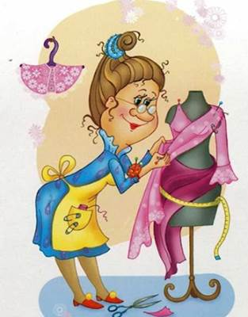](https://1.bp.blogspot.com/-nO-8ekQob18/WDV-XGGzgYI/AAAAAAAADTk/oD3hjJPeK7Yk0_z_nF5eCJtrmfHwZ8GKACEw/s1600/%D1%88%D0%B2%D0%B5%D1%8F.PNG)

На машинке я строчу,   
Платье кукле сшить хочу,   
Я к подолу лиф пришила,   
Получилось очень мило,   
Пристрочила ворот лихо,   
Все сказали мне: ...   
(портниха) 

Работа швеи (или портного, если это мужчина) заключается в пошиве и ремонте изделий из различных материалов. Она может делать это вручную: при помощи иглы, ножниц, булавок или специальной швейной машинке. Швея работает с тканями, пуговицами, застёжками и другими материалами. При помощи лекал, ниток и швейной машинки эти предметы превращаются в одежду: блузки, платья, брюки, юбки, куртки и т.д.

[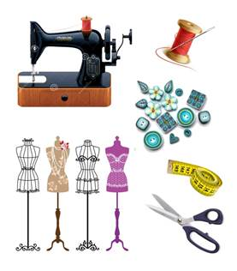](https://3.bp.blogspot.com/-mmvev5snxhg/WDV-UpczUcI/AAAAAAAADTk/u_LlhxjX3TcLPcFTqKJj0FMtaeRSesbdACEw/s1600/%D0%A1%D0%BD%D0%B8%D0%BC%D0%BE%D0%BA11.PNG)

Портной

Жил портной один умелый,

Знал прекрасно своё дело:

Ткани выбирал для нас -

Хлопок, ситец и атлас.

А потом снимал он мерку,

Делал выкройку, примерку,

Белой ниткой ткань сметал,

На машинке всё сшивал.

И на праздник у ребят

Новый был всегда наряд.